**Honoré de Balzac, *Le Curé de Village*, 1841**

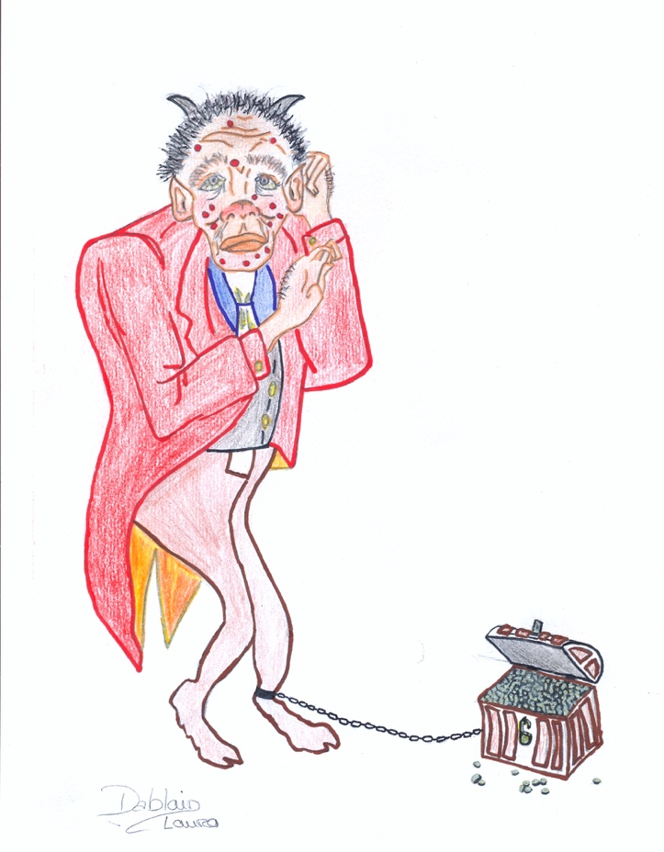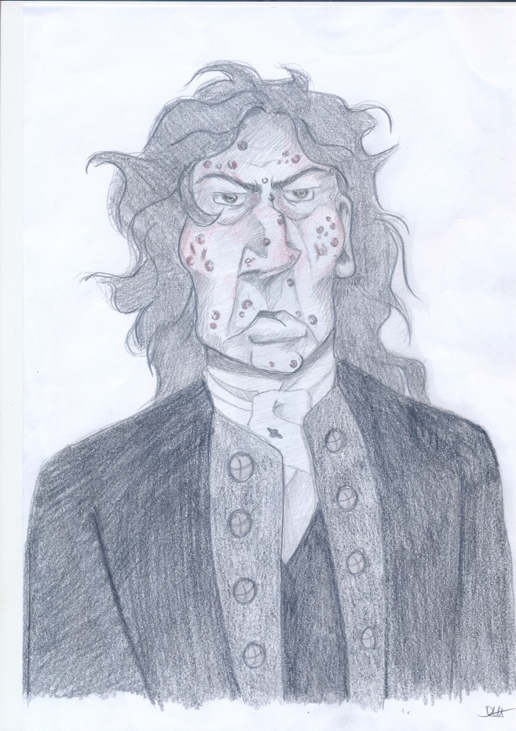

*Au début du roman qui se situe à Limoges, le narrateur nous narre la* « Première visite d’un futur époux », *celle du banquier Graslin à la jeune Véronique Sauviat.*

Par le silence de la rue, à cette heure silencieuse, sur les douces ténèbres du vieil escalier, apparut Graslin à la modeste et naïve Véronique, encore livrée aux suaves idées que le livre de Bernardin de Saint-Pierre lui avait fait concevoir de l'amour. Petit et maigre, Graslin avait une épaisse chevelure noire semblable aux crins d'un houssoir, qui faisait vigoureusement ressortir son visage rouge comme celui d'un ivrogne émérite, et couvert de boutons âcres, saignants ou prêts à percer. Sans être ni la lèpre ni la dartre, ces fruits d'un sang échaudé par un travail continu, par les inquiétudes, par la rage du commerce, par les veilles, par la sobriété, par une vie sage, semblaient tenir de ces deux maladies. Malgré les avis de ses associés, de ses commis et de son médecin, le banquier n'avait jamais su s'astreindre aux précautions médicales qui eussent prévenu, tempéré cette maladie, d'abord légère et qui s'aggravait de jour en jour. Il voulait guérir, il prenait des bains pendant quelques jours, il buvait la boisson ordonnée ; mais emporté par le courant des affaires, il oubliait le soin de sa personne. Il pensait à suspendre ses affaires pendant quelques jours, à voyager, à se soigner aux Eaux ; mais quel est le chasseur de millions qui s'arrête ? Dans cette face ardente, brillaient deux yeux gris, tigrés de fils verdâtres partant de la prunelle, et semés de points bruns ; deux yeux avides, deux yeux vifs qui allaient au fond du coeur, deux yeux implacables, pleins de résolution, de rectitude, de calcul. Graslin avait un nez retroussé, une bouche à grosses lèvres lippues, un front ambré, des pommettes rieuses, des oreilles épaisses à larges bords corrodés par l'âcreté du sang ; enfin c'était le satyre antique, un faune en redingote, en gilet de satin noir, le cou serré d'une cravate blanche. Les épaules fortes et nerveuses, qui jadis avaient porté des fardeaux, étaient déjà voûtées ; et, sous ce buste excessivement développé s'agitaient des jambes grêles, assez mal emmanchées à des cuisses courtes. Les mains maigres et velues montraient les doigts crochus des gens habitués à compter des écus. Les plis du visage allaient des pommettes à la bouche par sillons égaux comme chez tous les gens occupés d'intérêts matériels. L'habitude des décisions rapides se voyait dans la manière dont les sourcils étaient rehaussés vers chaque lobe du front. Quoique sérieuse et serrée, la bouche annonçait une bonté cachée, une âme excellente, enfouie sous les affaires, étouffée peut-être, mais qui pouvait renaître au contact d'une femme.

**COMMENTAIRE**

***Cf. Tableau pour le travail préparatoire***

|  |  |
| --- | --- |
| **Situation**  Auteur  Œuvre  Contexte | - Balzac  - *Curé de village* (début)  - 1841 (petite bourgeoisie sous le règne de Louis Philippe) |
| **Nature**  Genre  Type(s)  Tons, tonalités, registres | - Roman  - Récit suivi un portrait  - Réalisme, caricature, satire et poésie |
| **Idée générale, thèmes** | - Rencontre de deux personnages fortement dissemblables, Graslin et Véronique (dans la perspective d’un mariage arrangé). |
| **Composition** | * Introduction narrative * Composition « lâche », entrecoupée par les incursions directes du narrateur, les commentaires dans le portrait (discours dans le portrait) |
| **Problématique** | Dans quelle mesure ce portrait argumentatif à charge permet-il la satire d’une certaine société ? |

**COMMENTAIRE**

**Introduction** La société de la Restauration et de la Monarchie de Juillet a aiguillonné le talent caustique de l'auteur de la *Comédie humaine*. C'est le cas dans ce texte, extrait du début du roman intitulé : *Le Curé de village* et publié en 1841. Le projet de lecture (problématique) montrera comment, maniant le réalisme, la poésie et la satire, Balzac y brosse un portrait enchâssé dans un récit, celui du banquier Graslin, qui rencontre pour la première fois sa future épouse, Véronique. Cette page présente donc un triple intérêt : romanesque, descriptif et social.

**Commentaire - Un des plans possibles :**

**I. Intérêt romanesque**

**A. Situation du récit**

Il encadre le portrait.

**B. Un décor**

C'est l'intérieur d'une maison : « douces ténèbres » (oxymore), « silence » (à deux reprises, polyptote : « silence » « silencieuse »).

Indication temporelle vague

Harmonie, tranquillité soulignée par les sifflantes [s]. Cela permettra le contraste avec l'arrivée de Graslin qui introduit la laideur repoussante dans cette douce harmonie.

**C. Deux personnages en présence**

**1) Véronique**

C'est le type même de l'ingénue, présentée avec dérision par Balzac. « Modeste », « Naïve », « Suaves idées » . (Son portrait a été brossé dans les pages précédentes) accentuée par la douceur des fricatives [v, s]. Romanesque, elle n'a qu'une vision idéalisée de l'Amour et de l'amoureux à travers *Paul et Virginie* de Bernardin de Saint-Pierre.

**2) Graslin**

Il est présenté en contraste, c'est le type de l'anti-amoureux (on suppose le choc que doit recevoir Véronique ! )

**D. Une action : Arrivée du futur mari chez une jeune fille**

Notation humoristique avec « apparut » (connotation au registre merveilleux, cf. Apparition de la Vierge ou avec « Ce fut comme une apparition » celle de Mme Arnoux pour Frédéric Moreau : début de l'*Éducation Sentimentale* ; celle de Graslin est manifestement en opposition).

**E. Un narrateur**

Narrateur omniscient, il intervient constamment, quoique discrètement, aussi bien dans le récit que dans le portrait, avec l'humour et la dérision.

**II. Intérêt descriptif : réalisme et dérision 🡪 poésie et satire**

**A. Un portrait réaliste qui devient parfois poétique grâce au travail de l’écriture**

**1) La précision du détail** (abondance des adjectifs : plus de 60).

2) **Un réalisme volontiers cru** (description du visage de Graslin et de ses boutons ; « les oreilles corrodées par l'âcreté du sang »).

3) **Appuyé par des effets rythmiques et sonores très travaillés**: [v], [s], [f], [r], etc. Le rythme croît ou décroît ; énumérations binaires et ternaires constantes. Amplitude des phrases parfois périodiques.

**B. un portrait à la fois physique et moral qui devient une caricature**

**1) Physique (prosopographie)**

Il commence par des notations générales « petit, maigre » et se focalise d'abord sur le visage, puis sur d'autres parties du corps

Apparence repoussante.

- Des traits grossis : « lèvres lippues, oreilles épaisses ».

- Insistance sur ses boutons

- Un physique disproportionné.

- Le contraste « faune », « satyre » (personnages mythologiques mi-hommes, mi-bêtes) opposés à « redingote » ou « cravate blanche (« uniforme » bourgeois du banquier » 🡪 sauvagerie, bestialité du personnage. Portrait chargé, presque expressionniste (caricature, on pense à Daumier [1]).

**2) Moral (éthopée)**

- Il se déduit directement de l'aspect physique : Balzac se montre ici adepte de la psycho-morphologie, ou physiognomonie : Les traits du visage annoncent une caractéristique morale (cf. 7 dernières lignes).

- La lucidité (cf « yeux ... qui allaient au fond du cœur »).

- La cupidité est attestée à plusieurs reprises dans le texte à travers des caractéristiques physiques :

* Toute la description des yeux tend à montrer aussi la cupidité du personnage

* « Les mains maigres et velues montraient les doigts crochus des gens habitués à compter des écus »

* « les sillons égaux ... matériels ».

**C. un portrait subjectif et humoristique, à charge**

**1) Des interventions discrètes, ou plus directes, du narrateur :**

- Discrètes comme dans certains mots « vigoureusement » et « rage » (qui supposent le sentiment du narrateur).

- Directes dans les comparaisons et interrogations rhétoriques (cf. exemples) : « quel est le chasseur ... » 🡪 le présent vient remplacer l'imparfait, d'où actualisation dans ce commentaire méta-diégétique.

**2) L'humour et la dérision**

- Dans la caricature

* dans le grossissement du personnage

* dans la disproportion de son physique: (« épaisses » : chevelure, oreilles), « buste excessivement développé », « grosses lèvres lippues » .

- Dans l'utilisation du contraste: X « Petit et maigre » “le satyre antique, un faune X en redingote, en gilet de satin noir, le cou serré d'une cravate blanche »

- Dans les effets sonores : [r] + consonnes explosives.

- Dans les métaphores et comparaisons :

* « crins d'un *houssoir*» (balai)

* « visage rouge comme celui d'un ivrogne émérite»

* « Sans être ni la lèpre ni la dartre… semblaient tenir de ces deux maladies »

- Dans les images suggérées :

* « ... s'agitaient des jambes grêles ».

* « Les mains maigres et velues montraient les doigts crochus des gens habitués à compter des écus » effet accentué par rime intérieure et rythme ternaire

* la maladie de peau du personnage traduit l'aspect malsain de sa cupidité.

- Une légère touche positive inattendue dans ce portrait (cf. fin du texte) ce que ne corroborera pas, bien au contraire, la suite du roman (c’est une fausse piste, ironiquement proposée par le romancier, le “roman à faire” que Balzac choisit justement de ne pas faire).

**III. La critique sociale et la satire : l'œuvre de Balzac est dominée par l'argent, considéré comme une fin en soi**

**A. Graslin incarne la bourgeoisie d'affaires, classe montante, à la sauvagerie dissimulée**

Il a l’apparence d'un bourgeois (cf. vêtements). Il est présenté comme un « chasseur de millions » : la métaphore le présente comme un être primitif et sauvage (« houssoir », « faune, satyre »). Chez Graslin, on note une distorsion entre la volonté de respecter une certaine façade, et la sauvagerie fondamentale de toute vie fondée sur la cupidité (« faune X en redingote » ; «  cou serré » opposé à « d’une cravate blanche »).

**B. Ce culte de l'argent est malsain**

Sa maladie est pratiquement psycho-somatique : la passion de l'argent a éliminé chez le personnage tous les autres besoins, dont les pulsions sexuelles ; ce qui l'exprime dans le texte, c'est la cause paradoxale que Balzac attribue aux boutons de Graslin (« vie saine », « sobriété » ).

Ce personnage incarne donc, comme souvent chez Balzac, un milieu social, un tempérament et une passion qui se manifestent par l’interpénétration et l’interaction du physique, du moral et du social.

**C. Ce qui est sous-jacent : c'est la critique d'une certaine idéologie bourgeoise matérialiste en pleine progression**

**1) Critique des hommes d'affaires** et des banquiers affamés d'argent : classe qui prend une importance grandissante dans la France bourgeoise et thésaurisante de la Restauration et la monarchie de Juillet.

**2) Critique des mariages mal assortis et forcés** inspirés uniquement par l'intérêt : c'est la raison du contraste fondamental entre Véronique et Graslin (cela sous-tend toute l’intrigue du roman).

**Conclusion**

Ce texte, qui dépasse le réalisme jusqu'à l'expressionnisme et à une poésie du laid, nous présente donc, en même temps qu'un portrait à charge enchâssé dans un récit, une critique sociale très caustique ; Balzac se dévoile par sa constante dérision et son humour, comme un observateur lucide et pessimiste de la société bourgeoise et matérialiste de son temps. Mais le portrait outrancier de l'homme d'affaires Graslin, répugnant, à l'opposé du jeune homme romanesque dont rêve la pauvre Véronique, ne relève pas seulement du but moraliste que poursuit l'auteur de la *Comédie Humaine*, il témoigne du plaisir que Balzac prend à jouer avec et sur les mots dans un véritable « Texte de plaisir », comme dirait Roland Barthes.

1. Pour la caricature : cf. Daumier

   http://perso.orange.fr/art-deco.france/caricature.htm

   « Le plus grand de tous les caricaturistes fut certainement Honoré Daumier. Il sut dominer tous les sujets grâce à la souplesse de son graphisme, à son sens des proportions, à sa capacité de transformer les sujets qu’il traitait en symboles grandioses. Avec lui la caricature adhéra à l’histoire, devint la chronique la plus sûre de son époque.  La comparaison entre l’œuvre écrite et l’œuvre graphique avait frappé Balzac, qui considérait les caricatures de Daumier comme le complément de son œuvre. »

   Valable aussi pour Monsieur Prudhomme et ses multiples déclinaisons.